Килешенде: Раслыйм:
МБ җитәкчесе_________ Мәктәп директоры__________
/Шәрәфетдинова Л.Г./ /Гарипов Р.Р./

МБГББУ “Татарстан Республикасы
Буа муниципаль районы
Түбән Наратбаш төп гомуми белем мәктәбе”ндә
Экология елына багышлап үткәреләчәк татар теле һәм
әдәбияты атналыгы программасы.

Үткәрелү вакыты - 23.04.- 28.04.2018

Чара үтәчәк көн | Чара исеме | Сыйныфлар | Җаваплы
23.04 | 1.Атналыкны ачу  2. “Сәламәт яшәү рәвеше..”- китаплар күргәзмәсе  3. 9 сыйныфта татар теленнән БДТ да катнашу. | 5-9  1-9  9 | Шәрәфетдинова Л.Г.  Исланова Г.Г.  Шәрәфетдинова Л.Г.
24.04. | 1. Викторина сорауларына җавап бирү “Тукайны таны”  2. 8-9 сыйныф укучылары өчен хикәя язу бәйгесе | 5-9  8-9 | Галиуллина З.Ф.  Шәрәфетдинова Л.Г.
25.04. | 1. “Әсәрләрдә табигать бирелеше” – әдәби китаплар күргәзмәсе.  2. 2018 ел – Россиядә волонтерлык елына багышланган иҗади эшләр бәйгесе (шигырь, әкият) | 5-9 | Башлангыч сыйныф укытучылары,  Шәрәфетдинова Л.Г.  Галиуллина З.Ф. Исланова Г.Г.
26.04. | 1. Шигырь бәйрәме  2. Районда үткәрелгән бәйрәмдә катнашу. | 1-9 | Шәрәфетдинова Л.Г.  Галиуллина З.Ф. Исланова Г.Г.
27.04. | 1.“Иң грамоталы укучы” бәйгесе.  2. “Иң пөхтә дәфтәр”, “Иң матур язу” номинацияләре  5. 6 сыйныфта татар телеһәм әдәбиятыннан ачык дәрес. | 5  5-9  5-9 | Шәрәфетдинова Л.Г.  Галиуллина З.Ф.  Шәрәфетдинова Л.Г.
28.04. | Атналыкны ябу, йомгак ясау. Бүләкләү. | 1-9 | Шәрәфетдинова Л.Г.  Галиуллина З.Ф.

Төзеде: Шәрәфетдинова Л.Г.

Атналыкта эшләнелгән эшләргә отчет.
24.04.2017.
Атналыкны ачу гомуммәктәп линейкасында үтте. Укучылар план белән таныштырылды, максат һәм бурычлар билгеләнде.
“Туган-үскән җирем...” китаплар күргәзмәсендә (китапханәче Исланова Г.) укучылар туган якка багышланган шигырь, әдәби әсәрләр белән таныштылар.
. 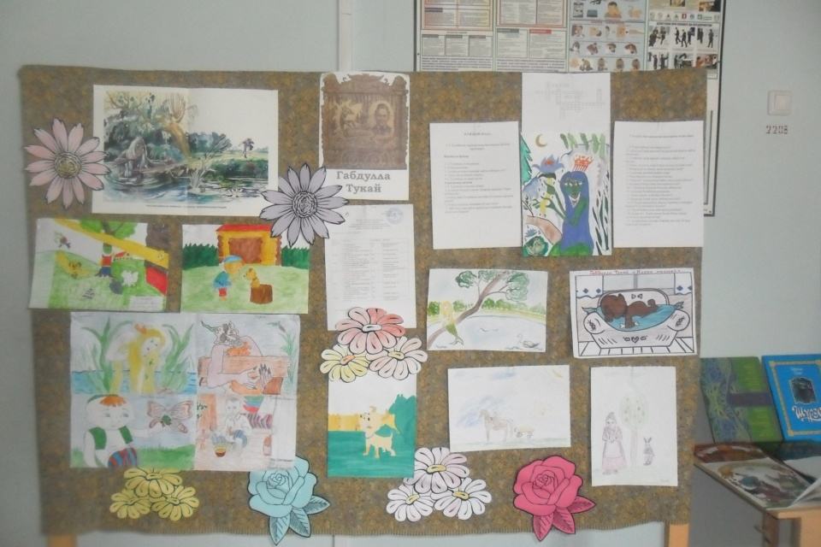
24.04.2017
9 сыйныф укучылары бу көнне Бердәм Дәүләт тестлаштыруы үттеләр. Нәтиҗәләре соңрак билгеле булачак. Уңышлар телибез!!
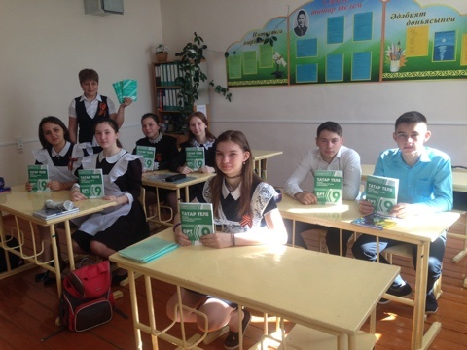
25.04. 17
1. 2017 ел - Татарстан Республикасында Экология һәм иҗтимагый тирәлекләрне саклау елы. Шушы дата уңаеннан 8-9 сыйныф укучылары экологик темага хикәя язу бәйгесендә катнаштылар. Җиңүчеләр – Әхмәтшина Зилә (8 сыйныф), Шәрәфетдинова Зөлфия (9 сыйныф)

2. 5 нче сыйныфта “Нәрсә ул начар, нәрсә ул яхшы” дигән темага ачык сыйныф сәгате үткәрелде. Укучылар велосипед, аның төрләре, транспортның килеп чыгу тарихы турында күп әйбер белделәр, юл йөрү кагыйдәләрен кабатладылар. Чара төрле эш төрләре белән аралаштырылып алып барылды, ФГОС шартларына туры китереп уздырылды. Сыйныф җитәкчесе Шәрәфетдинова Л.Г. үткәргән чара укучылар өчен аеруча җәйге каникуллар алдыннан махсус кисәтү, киңәшләр базары, файдалы сөйләшү булды.

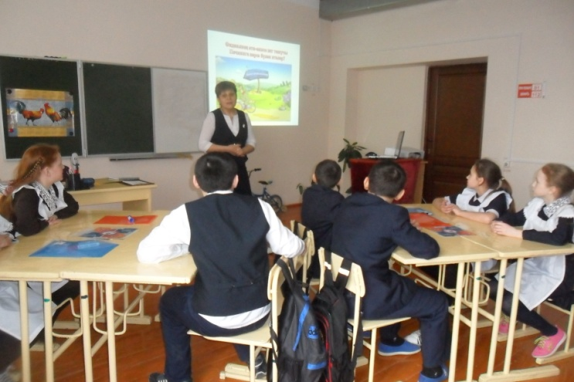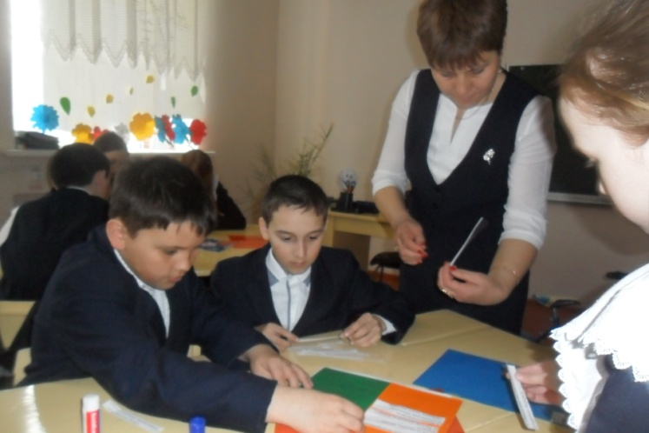
26.04.2017.
26 апрель - бөек Тукаебыз туган көн. Атналык кысаларында мәктәптә “Тукай һәм поэзиядә табигать образы” темасына Шигырь бәйрәме үткәрелде. Бәйге җырлар, шигырьләр, укучылар чыгышы белән үрелеп барды. Гран-прига Минкашева И. лаек дип табылды. 2 урында Галиуллина Г., 3 урында Әхәтова Э., Әхмәтшина З., “Тамашачы мәхәббәте” номинациясендә Туктаров Р., “Җыр” да Бикчәнтәев Д. җиңделәр.
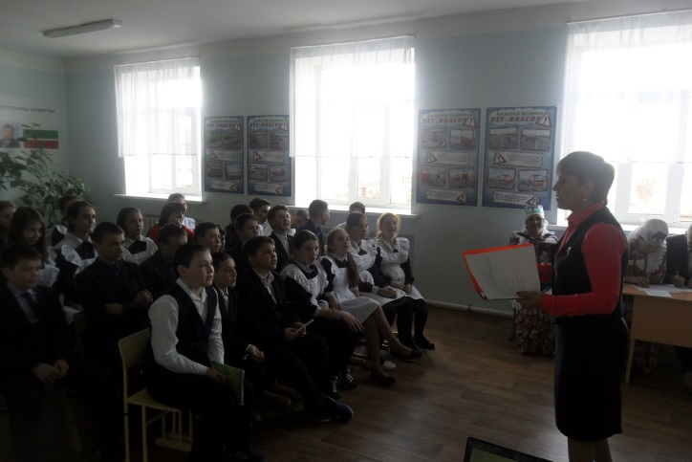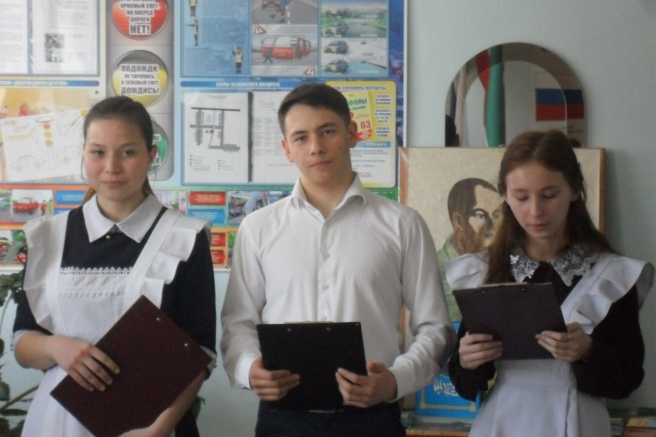

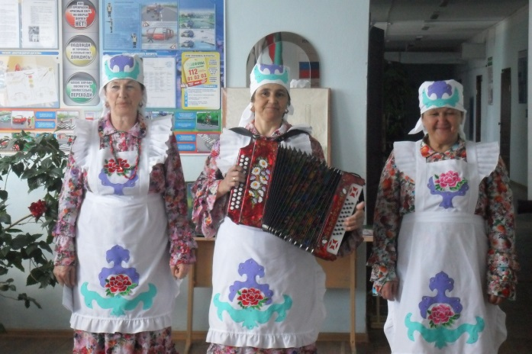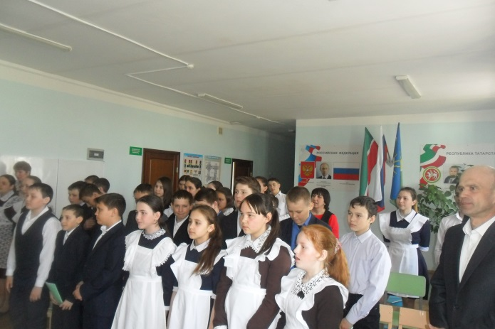

Укучыларыбыз районда Г.Тукай туган көненә багышланган чараларда актив катнашып киләләр. Буа шәһәрендә уздырылган шигырь бәйрәменә иң оста сөйләүче буларак сайлап алу турыннан узган В.Алсу, Ш.Раят, Х.Эльвира, Ш.Зөлфияләр чакырылдылар, чарада матур чыгыш ясадылар. Укучыларыбызның чыгышы бәйрәмдә катнашучылар күңеленә хуш килде. Балаларны чарага китапханәче Исланова Г.Г. алып барды (укытучылары – Исланова Г., Шәрәфетдинова Л.).
27.04. 2017.
“Әсәрләрдә табигать бирелеше” темасына әдәби китаплар күргәзмәсе эшләде бу көнне. Китапханәче Исланова Г. оештырган күргәзмәне һәр укучы зур кызыксыну белән карады.
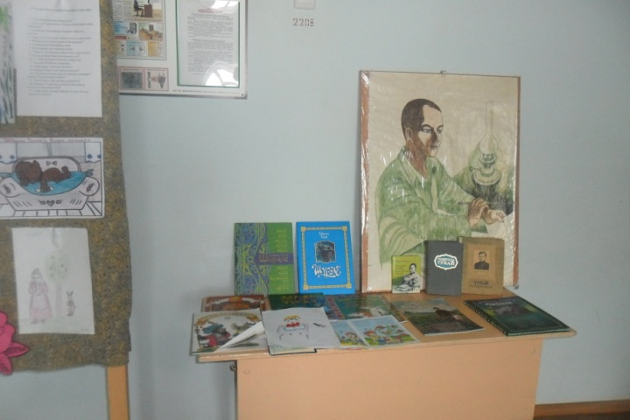
Экология һәм әйләнә-тирә мохитне саклау елына багышланган иҗади эшләр бәйгесе (шигырь, әкият, рәсем) беркемне дә битараф калдырмады.
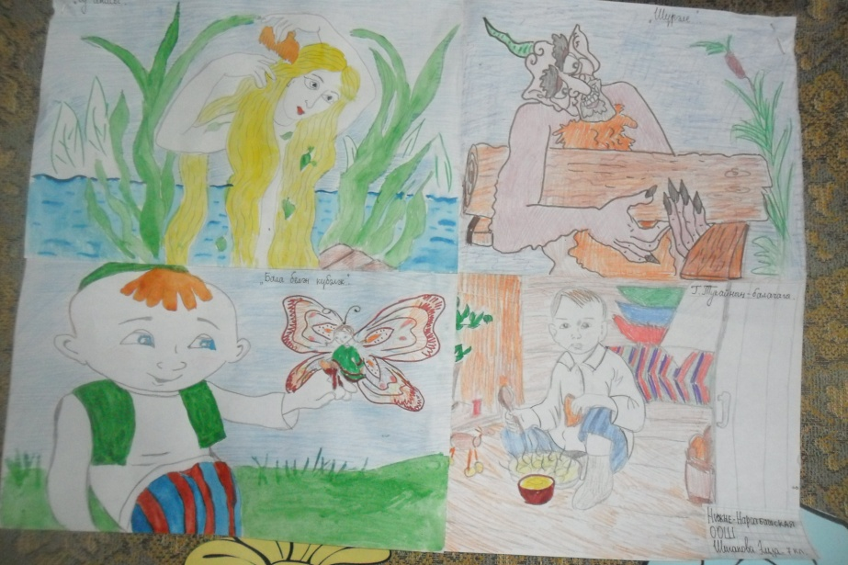

28.04.17.
Атналык кысаларында 6 сыйныфта татар теленнән “Ымлыклар” темасына ачык дәрес үткәрде татар теле һәм әдәбияты укытучысы Шәрәфетдинова Л.Г. ФБДС шартларына туры китереп оештырылган дәрес мавыктыргыч булды, эшлекле шартларда үтте.
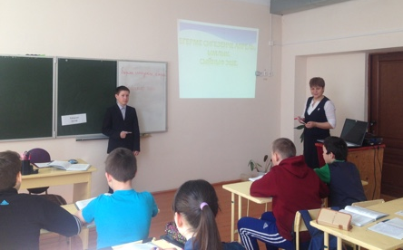
Буа шәһәрендә үткәрелгән Төбәкара татар балалар театр коллективларының “Ният” фестиваль-конкурсында җитәкчеләре Шәрәфетдинова Л. белән 5 сыйныф укучылары сыйныф катнаштылар. Жюри укучылар чыгышын бик бирелеп тыңлады, тәкъдимнәрен җиткерде. Коллективка Мактау грамотасы тапшырылды.

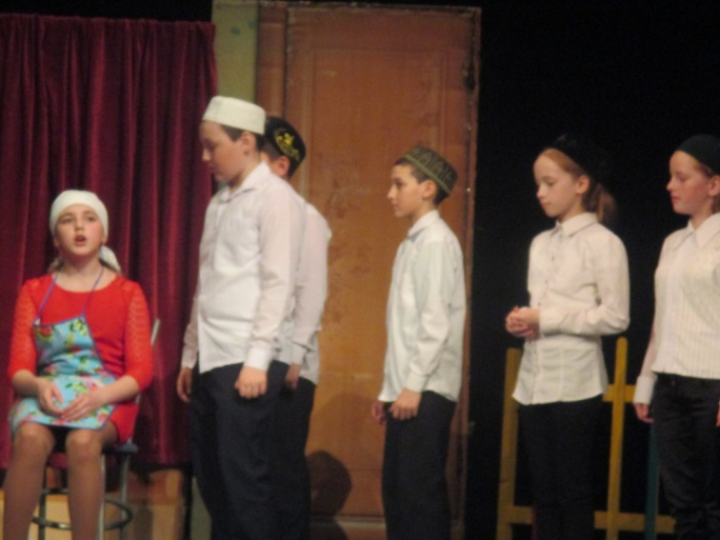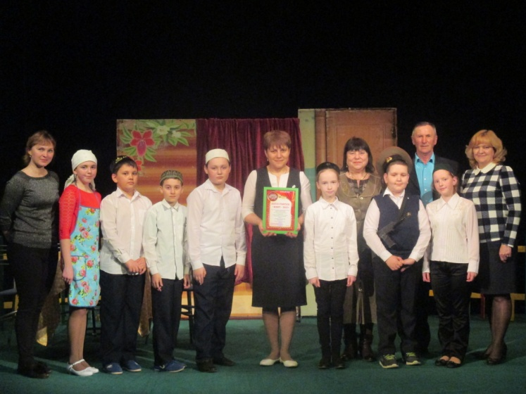

“Иң грамоталы укучы” бәйгесендә Б.Данис, В.Алсу, Г.Гөлназ, Г.Фаил, Ә.Энҗе, Ә.Зилә, Х.Эльвира җиңүчеләр рәтендә, “Иң пөхтә дәфтәр”, “Иң матур язу” номинацияләре буенча конкурслар булды. Җиңүчеләр – 6 дан Вәлиева Алсу, Шәйдуллин Раят, 5 сыйныфтан Минкашева Ильвина, Әхмәдуллина Чулпан, Бикчәнтәев Данис, 7 ләрдән Галиуллина Гөлназ, Шиһапова Эльза, 8 дән Әхәтова Энҗе, Әхмәтшина Зилә, 9 нчы сыйныфтан Шакурова Айгөл һәм Хәйретдинова Эльвиралар җиңделәр.
29.04.17.
Атналыкка йомгак ясалды, җиңүчеләр билгеләнде. Бүләкләр мәктәп линейкасында тапшырылды.

